4734SE野外型单向干线放大器(单模块推挽输出)

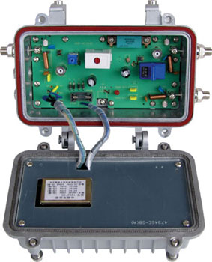

- 功能特点和用途
1）采用进口模块设计，输出电平高、非线性失真小、输出电平稳定。
2）设有工作电压选择开关，便于工程中选择使用（60V放大器)。
3）铝合金精密压铸外壳，防水、防磁、防辐射，可靠性高。
4）吊线式设计，安装方便。
5）供电方式60V或220V可选择。
6）设有低电平桥接口，两种桥接方式：
二分配方式 用以提供两路均等输出
一分支方式 用以分别提供主输出与分支输出
7）均衡器固定、可调可选。

二、原理框图

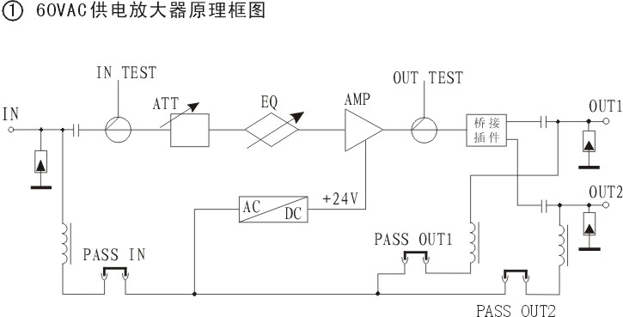

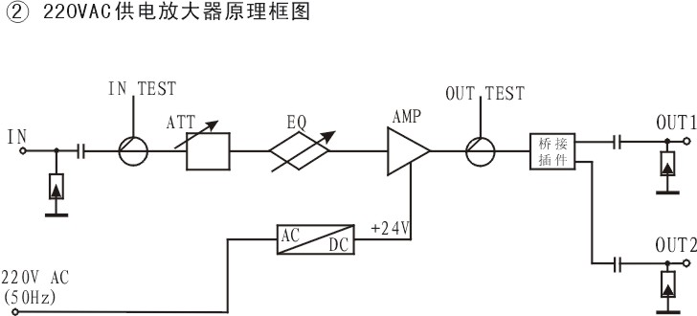

- 技术指标
项 目 |  | 4734SEL-32-PPS-□E | 4734SEM-32-PPS-□E | 4734SEH-32-PPS-□E
频率范围 | MHz | 47～550 | 47～750 | 47～860
标称增益 | dB | 32 | 32 | 30
带内平坦度 | dB | ±0.5 | ±0.75 | ±0.75
反射损耗 | dB | ＞16 | ＞14 | ＞14
推荐输入电平 | dBμV | 72 | 72 | 72
标称输出电平 | dBμV | 104 | 104 | 102
最大输出电平 | dBμV | 120 | 120 | 120
载波复合三次差拍比 | dB | 63 | 62 | 61
载波复合二次差拍比 | dB | 65 | 63 | 62
载波复合交扰调制比 | dB | 62 | 62 | 64
增益调节范围 | dB | 0-20dB连续可调或插件式：1-9dB，1dB/档;10-20dB，2dB/档
斜率调节范围 | dB | 0-20dB连续可调
输入测试口电平 | dB | -20±1.5（相对于模块输入电平）
输出测试口电平 | dB | -20±1.5（相对于输出口电平）
信号交流声比 | dB | ≥66
噪声系数 | dB | ≤9
工作电压范围 | V | 60VAC（50Hz）E型变压器（60、50、40、30VAC选择档）或  220VAC（50Hz）E型变压器
耐冲击电压 | KV | 5（10/700μs）
工作温度 | ℃ | -20～+60
重量 | Kg | 2.1
接口 |  | KS/F转接头
外形尺寸 | mm | 235×160×100

四、使用注意事项
1）为了避免在通电时输入电平过高损坏模块，本产品在出厂时已把电平调到最低。使用时，用户可根据需要调节FATT1衰减器，使进入模块的信号电平在68～76dBμV之间。
2）为避免可能引起频道间出现互调现象，在系统中使用放大器时，输入信号经放大器的均衡器均衡后，各频道信号幅度平坦度最好控制在±3dB以内，以使信号传输质量最佳。
3）为避免放大器过载，可能引起谐波干扰，互调干扰等现象和为保证一定的载噪比，使放大器处于最佳工作状态，进入放大器模块信号电平不能过高也不能过低，一般情况，经放大器可调衰减后进入模块的信号电平应在68～76dBμV之间。
4）馈电方法：
（1）60V放大器供电方式：产品出厂时,过流插件(PASS-IN、PASS-OUT1、PASS-OUT2)均未插入过流插口。用户使用时，应根据实际馈电方式插入过流插件，方可供电。
（2）220V放大器供电方式：直接用市电220V AC（50Hz）供电，电压偏差（+10%，-15%）。
5） 调试完后,应对称拧紧外盖上的四个螺钉,以防漏水,并对接头部分进行防水处理
6） 放大器外壳必须良好接地。

五、订购指南

